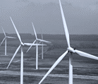 | INŽENJERSKI MATERIJALI  Čiste energetske tehnologije

TREĆI i ČETVRTI deo ispita
iz predmeta Inženjerski materijali biće održan u
PETAK 13.02.2026. u amfiteatru A3 sa početkom 20:15^{h}.

ČEKATI ISPRED ULAZA U AMFITEATAR

Predmetni nastavnik:

Dr Dragan Rajnović

